UDHËZIM

Nr. 28, datë 16.1.2017

PËR REGJISTRIMIN NË REGJISTRIN KOMBËTAR TË GJENDJES CIVILE (RKGJC) TË VITIT 2010, TË PERSONAVE ME STATUS REFUGJATI OSE MBROJTJE PLOTËSUESE NË REPUBLIKËN

E SHQIPËRISË

Në zbatim të nenit 102, pika 4 e Kushtetutës së Republikës së Shqipërisë, e ndryshuar, të nenit 29, pika 2, të ligjit nr. 121/2014, “Për azilin në Republikën e Shqipërisë”, nenit 21 dhe nenit 59 të ligjit nr. 10129, “Për gjendjen civile”, të ndryshuar,

UDHËZOJ:

1. Për regjistrimin në Regjistrin Kombëtar të Gjendjes Civile (RKGJC) të vitit 2010 të personit me status refugjati apo mbrojtje plotësuese, Drejtoria e Përgjithshme e Gjendjes Civile në bashkëpunim me autoritetin përgjegjës për azilin dhe refugjatët paraqet, sa më shpejt të jetë e mundur, nga data e marrjes së lejes së qëndrimit, kërkesë për regjistrimin pranë zyrave të gjendjes civile në njësitë administrative përkatëse.
2. Kërkesa për regjistrim, sipas pikës 1 të këtij udhëzimi, përmban të dhënat personale të personit me status refugjati apo mbrojtje plotësuese, sipas tabelës nr. 1 bashkëlidhur këtij udhëzimi.
3. Punonjësit e zyrave të gjendjes civile të njësive administrative përkatëse, pas marrjes së kërkesës dhe pas paraqitjes së personit me status refugjati apo mbrojtje plotësuese pranë njësisë së tyre, e regjistrojnë sa më shpejt të jetë e mundur, por jo më vonë se 5 ditëve pune, në regjistrin përkatës.
4. Pas regjistrimit, zyrat e gjendjes civile përkatëse i përcjellin, me postë elektronike dhe me shkresë, brenda 10 ditëve pune, Drejtorisë së Përgjithshme të Gjendjes Civile dhe autoritetit përgjegjës për azilin dhe refugjatët, listën e plotë me numrat e identitetit të personave, sipas tabelës nr. 2 bashkëlidhur këtij udhëzimi.
5. Për regjistrimin e vendbanimit, personi me status refugjati apo mbrojtje plotësuese, paraqet pranë zyrave të gjendjes civile përkatëse, një kopje të lejes e qëndrimit të shoqëruar me një nga dokumentet e mëposhtme:
a) vërtetim të Qendrës Kombëtare Pritëse për Azilkërkues, nëse personi është me qëndrim pranë kësaj qendre;
b) dokument që vërteton pronësinë e pasurisë së paluajtshme apo kontratë qiradhënie/ huadhënie/përdorimi, nëse e ka një të tillë;
c) vërtetim vendbanimi të lëshuar nga autoriteti përgjegjës për azilin dhe refugjatët.
6. Autoriteti përgjegjës për azilin dhe refugjatët njofton zyrat e gjendjes civile të njësive administrative përkatëse nëse ka ndryshime në dijeninë e tij, të përbërësve të gjendjes civile, statusit apo vendbanimit në lidhje me këta persona, duke vënë njëkohësisht në dijeni Drejtorinë e Përgjithshme të Gjendjes Civile.
7. Ngarkohet për zbatimin e këtij udhëzimi, Drejtoria e Përgjithshme e Gjendjes Civile dhe autoriteti përgjegjës për azilin dhe refugjatët.
8. Urdhri nr. 220, datë 7.7.2010, “Për regjistrimin në Regjistrin Kombëtar të Gjendjes Civile të shtetasve të huaj që kanë përfituar azil në Republikën e Shqipërisë”, shfuqizohet.
Ky udhëzim hyn në fuqi pas botimit në Fletoren Zyrtare.

MINISTRI I PUNËVE TË BRENDSHME
Saimir Tahiri

TË DHËNAT PERSONALE PËR REGJISTRIMIN NË REGJISTRIN KOMBËTAR TË GJENDJES CIVILE TË PERSONAVE ME STATUS
REFUGJATI APO MBROJTJE PLOTËSUESE NË REPUBLIKËN E SHQIPËRISË

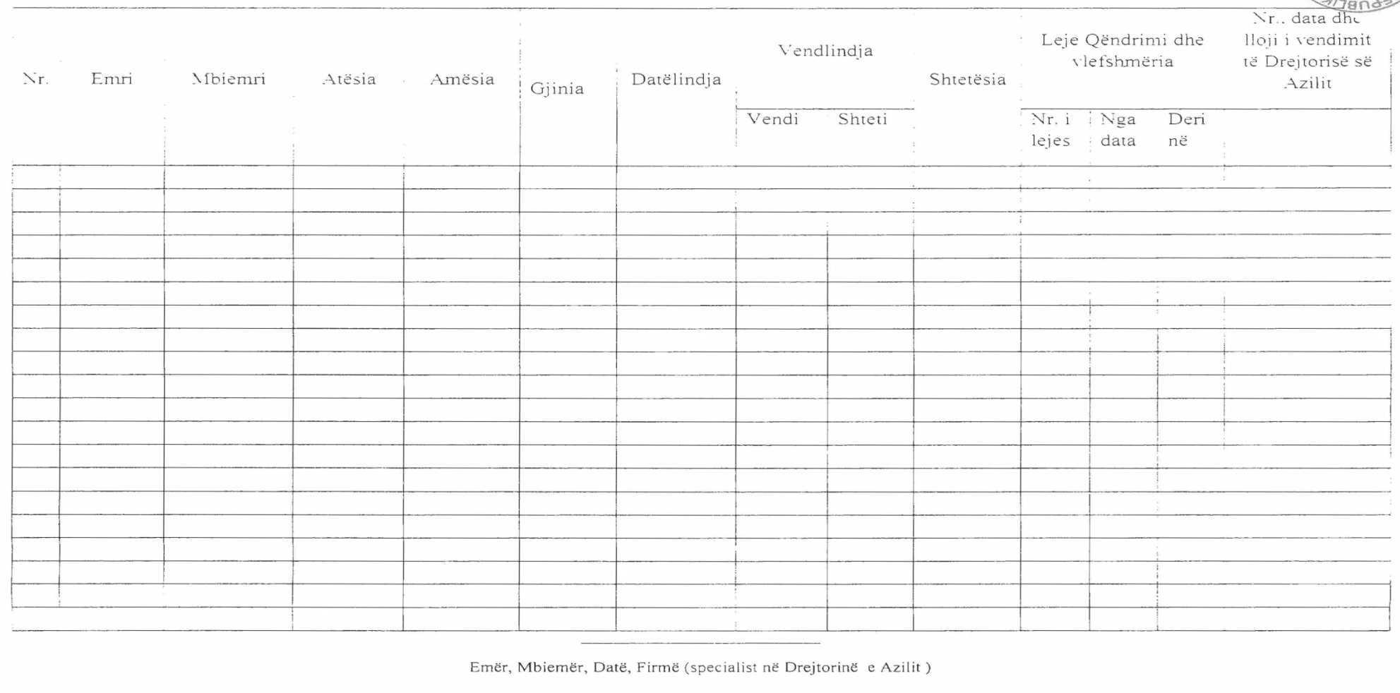

FORMULARI I RAPORTIMIT TË ZYRAVE E GJENDJES CIVILE PRANË DREJTORISË SË PËRGJITHSHME TË GJENDJES CIVILE
DHE AUTORITETIT PËRGJEGJËS PËR AZILIN DHE REFUGJATËT

